【卓越远航】第三届应急管理普法知识竞赛圆满结束时间：2021-12-22
为深入学习宣传习近平法治思想和关于应急管理重要论述的精神，进一步推进党史学习教育走深走实，根据湖北省应急管理厅、省司法厅、省总工会、省普法工作办公室《关于组织参加第三届全国应急管理普法知识竞赛活动的通知》相关要求，公管与应急协会面向全校师生组织开展应急管理知识学习主题活动。
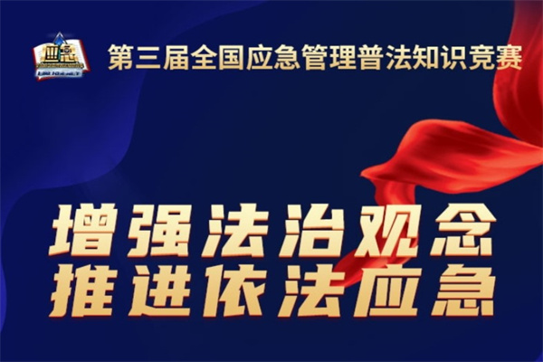
第三届应急管理普法知识竞赛活动于10月18日至11月25日开展，参赛者们每日参加实训营答题，增加自己的成绩榜贡献分。自知识竞赛开展起，参赛者们都积极答题，活动活跃度较高。
赛程结束后，公管与应急协会对参赛者成绩榜贡献分进行汇总及公示，本次比赛共有361人参与，本科生参与率达63%，较好实现了专业竞赛的普及。
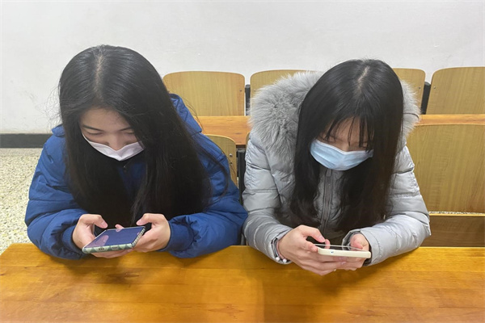
赛后，部分参赛同学谈到参加比赛的收获，认为通过比赛学习到了有关应急管理的法律法规，丰富了知识体系，感受到了应急管理存在于方方面面，认识到了其重要性。还有同学表示“对应急管理的理解”更加深刻，应急管理最重要的是防患于未然，对突发事件提前做好应急预案，若突发事件已然发生，要及时救援并做好善后恢复。
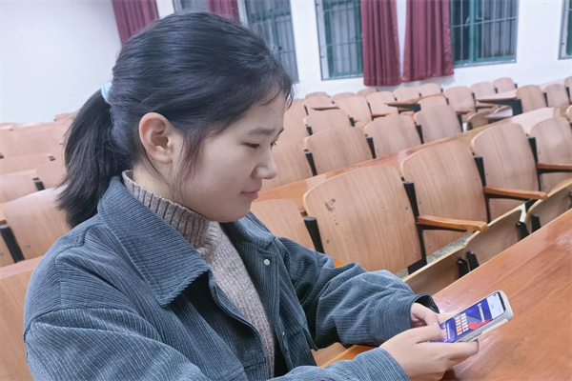
“你未来的志向是什么？”，在谈及这个问题时，参赛同学眼中都熠熠生辉，开始畅谈自己的未来规划，张艺瀚同学说到，他将努力学习，成为中国应急体系中的一员，为国家做出更多的贡献。
至此，第三届应急管理普法知识竞赛活动圆满结束。希望同学们继续坚定奋斗目标，学好专业，肩负责任，将自身价值融入国家发展进程之中，成为栋梁之材。
通讯员 张颖 李梓滢 审核：张缔

